Перечень оборудования в центре активности «Центр экспериментирования» для проведения познавательно – исследовательской деятельности
в старшей группе
Детское экспериментирование – это один из ведущих видов деятельности дошкольника. Очевидно, что нет более пытливого исследователя, чем ребёнок. Маленький человек охвачен жаждой познания и освоения огромного нового мира. Вы отвечаете на все вопросы юного почемучки? С готовностью показываете предметы, притягивающие любопытный взор и рассказываете о них?. Исследовательская деятельность детей может стать одними из условий развития детской любознательности, а в конечном итоге познавательных интересов ребёнка. В детском саду уделяется много внимания детскому экспериментированию. Организуется исследовательская деятельность детей, создаются специальные проблемные ситуации, проводятся занятия. В группах созданы условия для развития детской познавательной деятельности во всех центрах активности и уголках имеются материалы для экспериментирования:

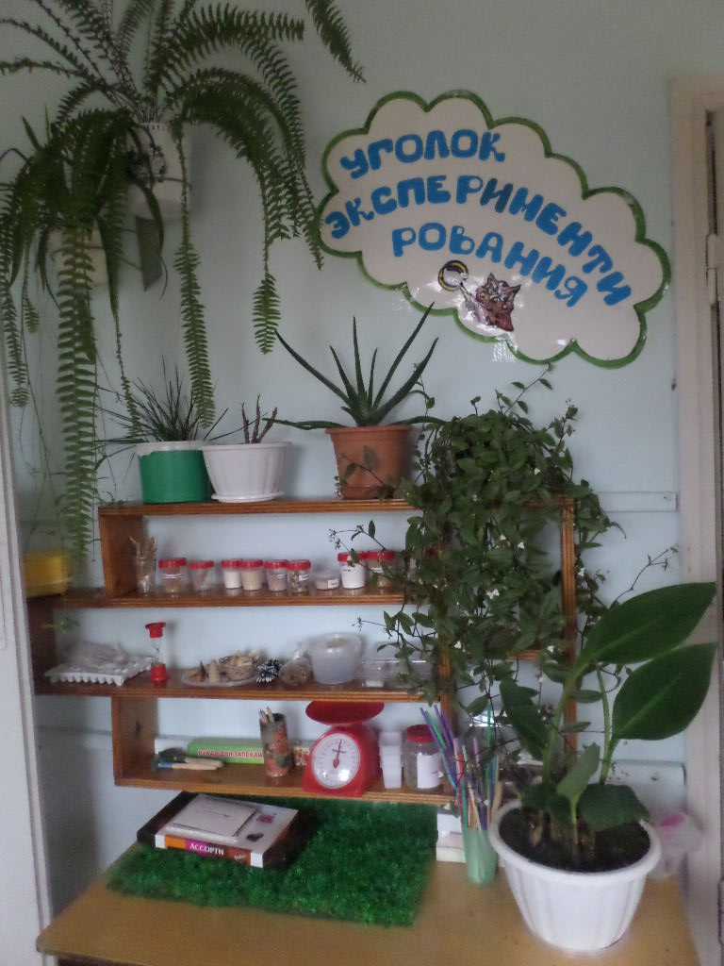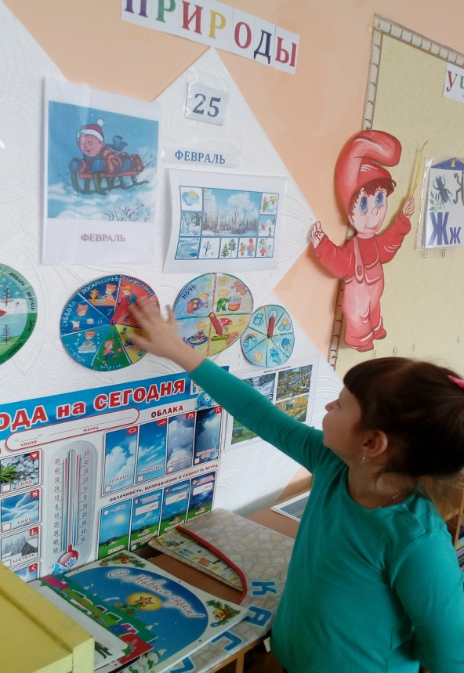

Области применения (ФГОС ДО): | Оборудование:
Познавательное развитие:  развитие интересов детей, любознательности и познавательной мотивации;  формирование познавательных действий, становление сознания;  развитие воображения и творческой активности; формирование первичных представлений о себе, других людях, объектах окружающего мира, о свойствах и отношениях объектов окружающего мира (форме, цвете, размере, материале, части и целом, пространстве и времени, движении и покое, причинах и следствиях ) о планете Земля, об особенностях ее природы.  Развитие речи:  обогащение активного словаря;  развитие связной, правильной диалогической и монологической речи;  знакомство с познавательной литературой.  Социально-коммуникативное развитие:  формирование позитивных установок к различным видам труда;  умение размышлять, сопоставлять, формулировать вопросы, делать собственные выводы;  формирование основ безопасного поведения. | 1) разные формочки, емкости для смешивания красок, камешки, бусинки предметы для игровых действий с водой, снегом, льдом «Цветные капельки», «Освобождение бусины из плена» .  2) тазы, ванночки для воды, игрушки из разного материала для игр с водой «Тонет – не тонет» .  3) соломинки, трубочки, мыло для игр с мыльной водой и пеной «У кого пена выше и пышней?» .  4) зеркало (для игр с зеркалом «Солнечные зайчики» .  5) источники света – фонарик, настольная лампа для игр со сетом – «Угадай, чья тень?» .  6) цветные стекла, кусочки прозрачного цветного пластика, увеличительные стекла (для игр со стеклами «Мир меняет цвет», «Все увидим, все узнаем» .  7) коробочки, предметы, бутылочки, наполненные песком, крупой, пустые; бумага разной фактуры, фольга для игр со звуками «Звонкие бутылочки», «Что шуршит, что гремит» .

